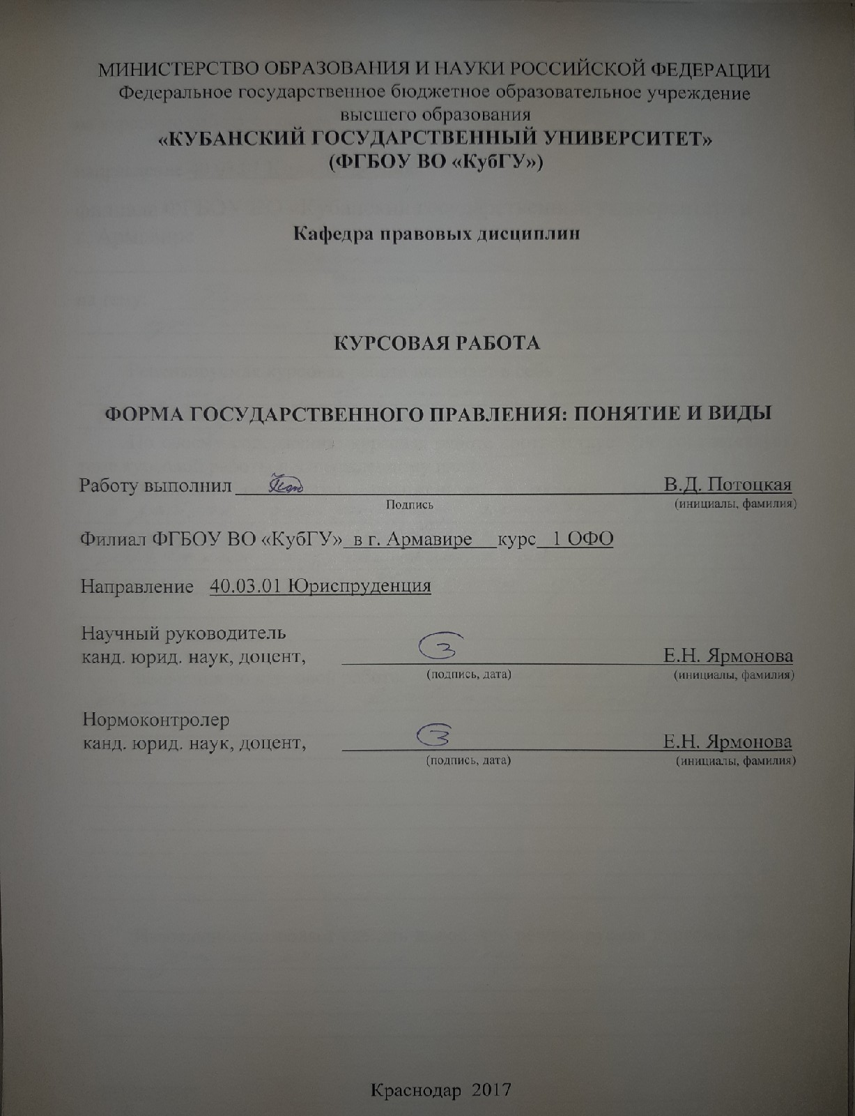ВВЕДЕНИЕ

Принятие Конституции Российской Федерации – величайшее достижение многонационального народа Российской Федерации.
Отечественная история прежде не знала более выдающегося события, как то, непосредственное волеизъявление. Сам народ решил дать толчок преобразованию общественного и государственного строя, установлению той формы государства, которая наиболее демократична, наиболее привлекательна.
В этом состоит особая и ответственность государства за решение, принятое народом, и актуальность.
Вопрос о форме правления в России приобретает неоднозначный, порою даже резко отличительный характер. Эта тема – постоянный предмет дискуссий в научных сообществах. Геворкян отмечает, что «Оптимальные формы разделения и взаимодействия властей в России ещё не устоялись и требуют дальнейшего совершенствования».
Особую остроту такому положению придаёт весьма специфическое место Президента Российской Федерации в структуре государственных органов. Изменившаяся за последние несколько лет внешнеполитическая обстановка способствует трансформации государственной власти. А это, в свою очередь, яркими оттенками отражается на форме государственного правления, порождает различные научные открытия, и составляет новизну исследования данной проблемы.
В условиях стремления России к построению правового государства, установлению народовластия, конституционализма этот вопрос занимает важное место. Его научная проработка и серьезный анализ позволит мне глубже понять не только форму государства, но и перспективы развития нынешнего государственного строя.
Целью исследования моей курсовой работы является изучение формы правления в Российской Федерации, сложившейся в современный период.
Исходя из цели исследования, ставятся следующие задачи:
- охарактеризовать форму государственного правления, выявить её разновидности;
- проанализировать монархию и республику как основные разновидности формы правления;
- исследовать иные (нетрадиционные) виды форм правления.
Предметом исследования выступают общественные отношения, возникающие в ходе реализации государственной власти высшими органами, а также органами государственной власти субъектов Российской Федерации.
Объектом исследования являются высшие органы государственной власти Российской Федерации и органы государственной власти в субъектах Российской Федерации.
Исследованию вопроса о форме правления в России использовались различные нормативно-правовые источники.
Наряду с использованием нормативных источников исследовательский взор был направлен на научные труды Шершеневича, Коркунова, Гумпловича, научные статьи Варнавского, Дубининой, Балытникова, Левакина, учебно – методические пособия Страшуна, Мелехина, Чиркина, Бабаева.
Курсовая работа состоит из введения, трех глав, заключения и списка использованных источников.

1 Форма государства

1.1 Понятие формы государства
Под формой государства понимается организация государственной власти, выраженная в форме правления, государственного устройства и политического (государственного) режима.
Форма государства отвечает на вопросы о том, на каких принципах и как территориально построена государственная власть, как создаются высшие органы государства, как они взаимодействуют между собой и населением, какими методами она осуществляется.
Понятие формы государства охватывает:
- организацию верховной государственной власти, источники ее образования и принципы взаимоотношений высших органов власти между собой и населением;
- территориальную организацию государственной власти, соотношение государства как целого с его составными частями;
- методы и способы осуществления государственной власти.
Форма государства зависит от конкретно исторических условий его возникновения и развития, решающее влияние на нее оказывают сущность, исторический тип государства.
Форма государства во многом зависит от соотношения политических сил в стране, особенно в период его возникновения. Ранние буржуазные революции привели к компромиссу между буржуазией и феодалами, следствием которого стала конституционная монархия.
Категория формы государства показывает особенности внутренней организации государства, порядок образования и структуру органов государственной власти, специфику их территориальной обособленности, характер взаимоотношений друг с другом и населением, а также те методы, которые используются ими для осуществления организационной и управленческой деятельности.
Форма правления характеризует порядок образования и организации высших органов государственной власти, их взаимоотношения друг с другом и населением, т. е. эта категория показывает, кто и как правит в государстве. В зависимости от особенностей формы правления государства подразделяются на монархические и республиканские.
Форма государственного устройства отражает территориальную структуру государства, соотношение между государством в целом и его составными территориальными единицами.
По форме устройства все государства подразделяются на унитарные, федеративные и конфедеративные.
Государственно-правовой режим (политический) представляет собой систему средств и способов осуществления государственной власти.
В зависимости от особенностей набора средств и способов государственного властвования различают демократические и авторитарные государственно-правовые режимы.
Форма государства является непосредственным выразителем и носителем его сущности и содержания. Каковы сущность и содержание (функции) государства, такова в конечном счете будет и его форма.
Исследовать государство с точки зрения его сущности означает выявить, волю и интересы каких слоев общества, оно выражает и защищает.
За всю историю развития государства и права были высказаны десятки, если не сотни различных мыслей и суждений по вопросу о формах государства. Предлагались самые различные подходы и варианты решения данной проблемы.
Один из величайших мыслителей античности Платон исходил, например, из того, что идеальной формой правления «идеального государства» как государства «лучших и благородных» является «законная власть немногих» – аристократия. Кроме того, им выделялась и рассматривалась «законная монархия» – царская власть и «незаконная» – олигархия.
Аристократия, приводящая к появлению частной собственности на землю и превращению свободных людей в рабов, может вырождаться в так называемую тимократию. Последняя, представляющая собой критско –спартанский тип государства, господство наиболее сильных воинов, может постепенно превращаться в олигархию. Олигархия как строй, основанный на имущественном цензе и власти немногих богатых превращается в демократию. Наконец, демократия как власть народа и для народа, в силу опьянения последнего свободой сверх меры, в «неразбавленном виде» может вырождаться в свою противоположность – тиранию. Это самая худшая форма государства, при которой безраздельно господствуют произвол, насилие, бесправие широких масс. Глава государства – тиран – захватывает власть от имени народа и как «ставленник народа».
О многообразии форм государства говорил и Аристотель – ученик Платона и вместе с тем его критик. Рассматривая форму государства как систему, олицетворяемую верховной властью в государстве, Аристотель определял ее в зависимости от числа властвующих (один, немногие или большинство) как монархию, аристократию или демократию. Эти формы государства считались им «правильными», потому что в них просматривалась общая польза правителей. Каждая из данных «правильных» форм могла легко искажаться и превращаться в соответствующие «неправильные» формы – тиранию, олигархию или охлократию. «Неправильные» формы использовались правителями, по мнению Аристотеля, лишь в личных целях.
Традиции древнегреческой мысли в исследовании форм государства развивались и в Древнем Риме. Цицерон, например, выделял, в зависимости от числа правителей, три простые формы государства: царскую власть – монархию, власть оптиматов – аристократию, а также народную власть – демократию и смешанную форму.
Учения и отдельные идеи, касающиеся форм государственного устройства и правления, развивались не только в Древней Греции и Риме, но и в других странах. Причем не только на ранних и средних стадиях существования и развития человеческой цивилизации, но и во все последующие столетия и годы.
Значительное внимание исследованию форм государства уделяется в современной отечественной и зарубежной литературе.
Типология государств тесно связана с понятием формы государства. Особенности каждого конкретного типа государства устанавливаются на основе анализа его организационного устройства, методов осуществления государственной власти.
Нет четкого соотношения между типом и формой государства. С одной стороны, в пределах одного и того же типа государства могут встречаться различные формы организации и деятельности государственной власти, а с другой – государства различного типа могут облекаться в одинаковую форму.
Своеобразие конкретной формы государства любого исторического периода определяется прежде всего степенью зрелости общественной и государственной жизни, задачами и целями, которые ставит перед собой государство. Другими словами, категория формы государства непосредственно зависит от его содержания и определяется им.
Серьезное влияние на форму государства оказывают культурный уровень народа, его исторические традиции, характер религиозных воззрений, национальные особенности, природные условия проживания и другие факторы. Специфику формы государства определяет также характер взаимоотношений государства и его органов с негосударственными организациями (партиями, профсоюзами, общественными движениями, церковью и другими организациями).
В различных странах государственные формы имеют свои особенности, характерные признаки, которые по мере общественного развития наполняются новым содержанием, обогащаясь во взаимосвязи и взаимодействии. Вместе с тем форма всех существующих государств, особенно современных, имеет общие признаки, что позволяет дать определение каждому элементу формы государства.

1.2 Понятие формы правления

Форма правления представляет собой порядок организации верховной государственной власти. Она отвечает на вопрос как образуются высшие органы в государстве, что они собой представляют, а так же каково их взаимодействие между собой, и какую роль в их образовании играет население. Как пишет Иванов, «через понятие правления также определяются формальные источники и носители государственной власти».
Форма правления далеко не константа. Экономические, политические, социальные и иные процессы, происходящие в государстве, влияют на ее содержание. Гумплович писал, что «учение о государственных формах является столь же шатким и неустановленным, как и определение понятия государства».
На форму правления прямое воздействие оказывает и исторический тип государства. Для рабовладельческого строя характерно было наличие и республик. И монархий. Спарта представляла собой аристократическую республику, как и Древний Рим в период республики. Афины, напротив, были демократической республикой – власть избиралась населением. В то же время, существовали и восточные деспотии в Древнем Египте, Вавилонии, Древнем Китае как абсолютные монархии. Никакого участия население в формировании органов власти этих государств оно не принимало.
- Виды форм правления
  - Монархия: понятие и виды
Монархическую форму имеет государство, в котором верховная власть принадлежит одному лицу и переходит, как правило, по наследству. Это лицо считается главой государства, пользуется государственной властью по собственному усмотрению, которое не делегировано ему никакой другой властью.
Термин «монархия» греческого происхождения («монос» – один, «архе» – власть) и означает «единовластие», «единодержавие».
Несмотря на большое внимание древних к формам правления, они оставались во многом неразработанными. Монархию связывали лишь с исполнением военных функций, позднее жреческих, судебных. Наследственность в то время еще не стала существенным атрибутом монархии, более важным считались личные качества монарха.
Период расцвета монархии – это рубеж Нового времени. Именно тогда со всей четкостью проявляется отличие монархии от республиканской формы правления, вырабатываются важнейшие ее разновидности: монархия абсолютная, неограниченная и монархия конституционная, ограниченная уже общенародным представительством (парламентом).
Признаками монархической формы правления в настоящее время являются:
- существование единоличного главы государства, пользующегося бессрочной пожизненной властью;
- юридическая независимость и безответственность монарха, подчеркиваемая институтом контрасигнатуры – порядком, при котором утвержденные монархом правовые акты подлежат обязательному заверению подписью премьер-министра, ответственного за исполнение данного акта;
- наследственный порядок преемственности верховной власти.
Существую две системы наследования престола – персональная и семейная. При персональной системе трон наследует конкретное лицо, заранее определенное законом. Персональная система имеет несколько разновидностей:
- салическую, при которой наследниками могут быть только мужчины;
- кастильскую, когда в числе наследников могут быть и женщины, и мужчины, но последние имеют преимущество;
- австрийскую, при которой женщины имеют право занять престол только в том случае, если во всех поколениях династии нет мужчин;
- шведскую, при которой мужчины и женщины наследуют престол на равных условиях по праву первородства.
Суть семейной системы наследования заключается в том, что монарха выбирает сама царствующая семья (часто вместе с высшими духовными лицами) или царствующий монарх, но только из лиц, принадлежащих к данной династии.
Итак, во главе государства находится монарх, который пользуется своей властью по наследству. Монарх приобретает власть по принципу крови, наследуя ее по собственному праву. Монарх не несет никакой юридической ответственности за свои политические действия. В руках монарха сосредоточена вся полнота верховной государственной власти, монарх выступает источником всякого права, только с его волеизъявления те или иные постановления могут приобретать силу закона. Монарх находится во главе исполнительной власти, от его имени творится правосудие, ему принадлежит право помилования. На международной арене в сношениях с другими государствами монарх единолично представляет свое государство. Монарх пользуется титулом (князя, герцога, короля, царя, императора), получает значительное содержание из государственной казны, имеет право на особую охрану.
При неограниченной, абсолютной монархии всеми указанными выше правами монарх пользуется безусловно и неограниченно, независимо от какой-либо власти, при ограниченной – при посредстве или обязательном содействии каких-либо органов или властей, существующих независимо от монарха. Аристотель в классификации монархии исходил из психологических оснований – монархия из «правильной» формы правления превращается в «неправильную», тиранию и деспотию, если вместо интересов всех монарх преследует личные, корыстные интересы, правит по произволу. Конституционную монархию подразделяют на представительную (дуалистическую) и парламентарную, в которых монарх делит власть с парламентом.
В дуалистических монархиях (Пруссия, Австрия, Италия, Румыния в прошлом) за монархом остаются исполнительная власть, право формировать правительство, назначать и смещать ответственных перед ним министров и иных должностных лиц, ему принадлежат право вето и право неограниченного роспуска парламента.
В парламентарных монархиях (современные Англия, Бельгия, Норвегия, Швеция) назначенные главой государства министры зависят от вотума доверия парламента, монарх имеет право отлагательного вето, лишь в отдельных случаях, предусмотренных законом, распускает парламент. Повеления монарха приобретают юридическую силу, будучи контрассигнованными соответствующим министром. Правовое положение монарха существенно ограничено. Даже частные вопросы государственной жизни не могут быть решены без согласия парламента. Парламент регулирует и личную жизнь монарха. Складывается положение, характеризующееся известной формулой: «царствует, но не управляет».
Сказанное не означает, что фигура монарха становится чисто декоративной. В ноябре 1975г. народ Испании на плебисците высказался за установление монархии. В обстановке кризиса, в условиях сепаратизма и центробежных тенденций достоинства монархии все больше привлекают внимание: «монарх – отец нации», «неподкупный арбитр в различного рода спорах и трениях», «стоит над политическими страстями, не принадлежит ни к какой партии», «символ единства нации и стабильного правового порядка». Неслучайно в 2001 году вернувшийся в Болгарию бывший царь Симеон II (он покинул страну малолетним) возглавил созданную им партию, которая победила на выборах в парламент, а сам бывший царь стал главой правительства.
В современном мире существуют и нетипичные формы монархии.
- выборная монархия в Малайзии (король избирается на 5 лет из числа наследственных султанов 9 штатов);
- коллективная монархия в Объединенных Арабских Эмиратах (полномочия монарха принадлежат Совету эмиров семи объединившихся в федерацию эмиратов);
- патриархальная монархия в Свазиленде (где король, по существу, вождь племени);
- монархия Британского Содружества – Австралия, Канада, Новая Зеландия (главой государства формально является королева Великобритании, представленная генерал – губернатором, но реально все ее функции осуществляются правительством).
Особо следует отметить теократию – такую форму монархии, при которой высшая политическая и духовная власть в государстве сосредоточена в руках духовенства, а глава церкви является одновременно и светским главой государства (Ватикан).
Развитие и усиление класса буржуазии уже в XVIII-XIX вв. в Европе привели к ограничению власти монарха и замене абсолютной монархии дуалистической. Последняя по своему социальному содержанию представляла собой компромисс растущей буржуазии и еще сильного дворянства. В настоящее время в «чистом» виде она уже почти уже не существует (кроме Брунея, Бутана), но фактически пережитки дуалистической монархии сильны, несмотря на реформы 1990 годов, и в Иордании, и в Марокко, и в Непале и в некоторых других государствах.
Укрепление позиций буржуазии, рост численности и влияние «среднего» класса повлекли за собой установление парламентарной монархии. В условиях этой формы правления в разных странах (в Европе и Японии) помещиков уже нет, а если и сохранились некоторые аристократические элементы, они, как особый слой общества, полностью утратили влияние на государственные дела, господствует принцип юридического равенства граждан.
Процесс развития современного мира свидетельствует о сокращении числа монархий. После II мировой войны провозглашены республики в ранее монархических Болгарии, Румынии, Венгрии, Греции, Италии, Афганистане, Эфиопии и некоторых других странах.
Однако и сейчас, несмотря на общую тенденцию развития, монархиями являются не менее шестой части государств мира.
Таким образом, монархическая форма правления даже в таких государствах, как Великобритания или Япония, вряд ли может считаться типичной формой правления современного государства. Для современного государства необходима республика. С монархией могут быть связаны непредсказуемые действия.

2.2 Республика: понятие и виды

Республика – это такая форма правления, при которой верховная государственная власть осуществляется выборными органами, избираемыми населением на определенный срок. В отличие от монархии, при республиканской форме правления единственным источником власти по закону является народное большинство. Само происхождение термина «республика» связано с народом.
Республиканская форма правления использовалась в Древнем мире (например, демократическая республика в Афинах и аристократическая – в Риме), республиками являлись многие города – государства в Средние века (Дубровник – в Югославии, Бремен – в Германии, Новгород – в России), но наиболее широкое распространение эта форма получила в Новое время, т.е. после победы буржуазных революций. Первой республикой стали США.
В настоящее время общими признаками республиканской формы правления являются:
- существование единоличного или коллегиального главы государства;
- выборность на определенный срок главы государства и других верховных органов государственной власти;
- осуществление государственной власти не по собственному праву, а по поручению народа;
- юридическая ответственность главы государства в случаях, предусмотренных законом;
- обязательность решений верховной государственной власти для всех других государственных органов;
- преимущественная защита интересов граждан государства, взаимная ответственность личности и государства.
Таким образом, республика – это такая форма правления, при которой верховная власть осуществляется выборными органами, избираемыми населением на определенный срок и ответственными перед ним.
Современная практика государственного республиканского строительства знает два основных вида республики – президентскую и парламентарную (парламентскую).
На выбор формы правления оказывает влияние ряд факторов, но определяющими здесь должны быть долговременные интересы стабильности государства, а не сиюминутные политические проблемы или та или иная расстановка классовых сил.
Президентская республика представляет собой определенное соотношение полномочий президента – главы государства, парламента – законодательного органа и правительства – органа исполнительной власти, при котором в руках президента соединяются полномочия главы государства и главы правительства (США, Аргентина, Мексика, Бразилия). В республике этого вида государственное управление строится по принципу жесткого разделения властей. Президент управляет, парламент принимает законы. Высшие органы государства не только структурно обособлены, но и обладают значительной самостоятельностью. Президентская республика отличается внепарламентским способом избрания президента (всенародное избрание) и формирования правительства, отсутствием ответственности правительства перед парламентом. Правительство формирует президент, но зачастую с согласия парламента. Правительство ответственно перед президентом. Президент лишен права роспуска парламента, и наоборот, парламент может возбудить против президента процесс его отстранения от власти (импичмент).
Это происходит тогда, когда президент допускает злоупотребление своей властью, совершает преступление, умышленно нарушает Конституцию. На практике случаи отстранения президента от должности весьма редки.
В президентской республике при условии соблюдения конституционной законности правительство более стабильно, а парламент обладает более реальными полномочиями. Президентская республика является весьма гибкой формой правления, поэтому она и получила довольно широкое распространение.
Парламентская республика характеризуется провозглашением принципа верховенства парламента, перед которым правительство несет политическую ответственность за свою деятельность. Формальной отличительной особенностью этого вида республики является наличие должности премьер-министра, которого избирает парламент. Здесь правительство формируется только парламентским путем из числа лидеров партии, получившей большинство в парламенте, и остается у власти до тех пор, пока оно располагает поддержкой парламентского большинства. Участие президента в формировании правительства номинально. Хотя он формально и наделяется большими полномочиями, на практике не оказывает почти никакого влияния на осуществление государственной власти. Любое его действие может быть осуществлено только с согласия правительства, исходящие от него нормативные акты приобретают юридическую силу, как правило, только после одобрения правительством или парламентом, которые и несут за них ответственность.
Парламентарных республик в настоящее время немного – около 1/15 части всех государств с республиканской формой правления. Наиболее крупными среди них являются Индия, ФРГ, Италия, Турция.
Достоинством этой формы является то, что состав и политика правительства непосредственно отражают соотношение сил в парламенте – органе народного представительства. Однако это становится и крупным недостатком: при отсутствии прочного большинства у какой-либо одной партии (устойчивого союза нескольких партий), при переходе депутатов парламента из одной партии в другую (в ряде стран это запрещено, такой депутат теряет место в парламенте), при расколах правящей партии и появлении фракции, голосующей вместе с ее противниками, правительство утрачивает стабильность, его часто «свергают» путем вотума недоверия. К примеру, за послевоенные годы в Италии сменилось 60 составов правительства, каждое из которых управляло в среднем менее года.
В современных условиях «чистые» президентские и парламентские республики встречаются сравнительно редко. Возникают гибридные формы. С одной стороны, в президентских республиках предусматриваются некоторые ослабленные формы политической ответственности министров, а с другой – возникают полупарламентарные республики.
Гибридные формы республики имеют определенные позитивные черты: они обеспечивают стабильность правительства, противостоят его замене по разным конъюнктурным, партийным соображениям.
С другой стороны, есть и определенные минусы: нарушается разделение властей, система «сдержек и противовесов», усиливается президентская власть, а ее носители иногда обнаруживают тенденции к авторитаризму.
В современном мире существуют и нетипичные виды республик. Например, теократическая республика (Иран, Афганистан). Для некоторых стран Африки характерна своеобразная форма президентской монократической республики: в условиях однопартийного политического режима лидер партии провозглашался пожизненным президентом, парламент же реальных полномочий не имел (Заир, Малави).
Долгое время в отечественной юридической науке особой формой республики считалась Республика Советов. Ее признаками назывались:
- откровенно классовый характер (диктатура пролетариата и беднейшего крестьянства);
- отсутствие разделения властей при полновластии Советов, жесткая иерархия последних (обязательность решений вышестоящих Советов для нижестоящих);
- право отзыва избирателями депутатов Советов до истечения срока их полномочий (императивный мандат);
- реальное перераспределение власти от эпизодически собиравшихся Советов в пользу их исполнительных комитетов. Но крах социалистического
строя в СССР привел к утверждению в нашей стране республики смешанного
типа (президентской с элементами парламентской).
Раскрывая социальное содержание республиканской формы правления в современном мире, следует констатировать, что по существу республика – это такая форма правления, при которой все высшие органы государственной власти избираются народом либо формируются общенациональным представительным учреждением. В разных странах существуют различные избирательные системы, одни из них менее, другие более демократичные. Но обязательным остается тот факт, что народ так или иначе, но безусловно участвует в формировании органов государственной власти.

3 Смешанные формы правления
  - Республиканская монархия
Как уже отмечалось, глава государства в монархии – наследственный и пожизненный. Выборы нового монарха обычно проводятся в том случае, когда прекращается династия (например, выборы царем Михаила Романова в России в 1613 г.). Вместе с тем, в современных условиях есть такие монархи, где глава государства не пожизненный и не наследственный, а переизбирается через определенный промежуток времени. Такая система, как уже упоминалось ранее, существует в Малайзии и Объединенных Арабских Эмиратах, своеобразных федеративных выборных монархиях. В каждом из этих государств глава государства переизбирается раз в 5 лет. Это сближает главу государства – монарха с президентом, а монархическую форму правления с республиканской. Однако оба государства остаются монархиями, ибо главой государства не может быть избран любой гражданин, удовлетворяющий избирательным квалификациям и требованиям для президента, а только один из «местных монархов» – правителей составных частей федерации.
В Малайзии 9 из 13 субъектов федерации возглавляются наследственными султанами (управление в четырех других организовано иначе), и только эти 9 образуют Совет правителей, который раз в 5 лет избирает главу государства. В Малайзии Совет правителей не обладает властными полномочиями, власть монарха тоже существенно ограничена (особенно после конституционной реформы 1983 – 1984 гг.). Малайзия – парламентарная монархия.
Иначе обстоит дело в ОАЭ. Высший совет семи эмиров – субъектов федерации обладает всей полнотой власти – он принимает законы. Национальное же собрание, назначенное эмирами (каждый эмир назначает определенное число членов, установленное Временной конституцией 1971 г., и зависящее от размеров эмирата), имеет лишь консультативный характер. Высший совет эмиров избирает главу государства раз в 5 лет. Несмотря на такие выборы, основные полномочия главы государства сосредоточены у Совета эмиров. В ОАЭ действует по существу коллективный монарх.
  - Полупрезидентская, полупарламентская республика
"Комбинированные" формы монархии не представляют большого интереса для исследователей: число их вариантов из-за характера самой формы правления довольно ограничено. Гораздо более перспективными являются смешанные формы республики, имеющей множество разновидностей. Наблюдается самое различное соединение элементов парламентарной и президентской республик, а иногда появление таких черт, которых не было ни у одной из этих форм. В последнем случае происходит не просто смешение разных сторон отдельных разновидностей республиканской формы правления, а рождается новое качество, возникает своеобразный гибрид.
Как известно, существует несколько отличительных признаков президентской и парламентской республик, но главное различие между ними заключается в способе политической ответственности правительства (совета, кабинета министров). Все другие признаки, в том числе и порядок назначения правительства, не являются решающими: юридически в парламентарной республике правительство также назначается актом президента (хотя на деле акт президента о назначении министров выражает лишь волю парламентского большинства). Примерами президентской республики являются США, Сирия, Зимбабве, парламентарной – Италия, Германия, Индия и др.
В последние десятилетия указанный выше главный признак все чаще подвергается различным коррективам. В результате остается все меньше «чистых» президентских или парламентарных республик, возникают полупрезидентские, полупарламентарные республики. Для этой цели используются как концепция «рационализированного парламентаризма», имеющая целью ограничить власть парламента и усилить исполнительную власть, так и требование ответственного правительства, неразрывно связанное с идеей парламентарной республики. Одной из положительных черт президентской республики является стабильность правительства, которое не может быть уволено парламентом в отставку, в частности по причинам борьбы партийных фракций и изменения соотношения сил в его стенах. Кроме того, эта форма обеспечивает единство исполнительной власти: правительство возглавляет глава государства, даже если есть должность так называемого административного премьера (премьер-министра), о котором речь пойдет ниже. С другой стороны, важнейшей позитивной чертой парламентарной республики является ответственность правительства перед парламентом, которое обязано учитывать в своей деятельности соотношение сил в парламенте и, следовательно, общественное мнение (особенно его состояние во время выборов в парламент). Однако президентская республика тяготеет к авторитаризму. Исполнительная власть ускользает из-под парламентского контроля. Правительство же парламентарной республики в условиях многопартийной системы, особенно если нет доминирующей партии или устойчивой коалиции партий, вместе образующих парламентское большинство, слабо и нестабильно, часто «свергается» парламентом. Выше это иллюстрировалось на примере Италии.
Для того чтобы соединить указанные выше позитивные элементы парламентарной и президентской республик, в первой из них вводится ограничение вотума недоверия, а во второй – создаются ограниченные формы вотума недоверия. Возможности вынесения вотума недоверия ограничивают по-разному. В Германии, например, предусмотрен «конструктивный вотум недоверия»: такая резолюция принимается одновременно с назначением нового канцлера, что исключает «бесправительственное» состояние страны. Кроме того, временно, до сформирования нового правительства, продолжает управлять ушедшее в отставку. За все время существования ФРГ, с 1949 г., конструктивный вотум недоверия был применен лишь 1 раз.
Во Франции требуется, чтобы резолюция порицания была мотивирована, подписана не менее чем 1 /10 состава нижней палаты и, в отличие от Германии, принята не просто большинством нижней палаты, а абсолютным большинством ее состава. Случаи внесения резолюции порицания во Франции крайне редки.
Создание смешанных форм (во всяком случае, тенденция к этому) связано также с установлением в президентской республике ответственности перед парламентом отдельных министров, но не главы правительства, которым остается фактически, а часто юридически президент. Эта тенденция нашла свое выражение в конституционном праве ряда стран Латинской Америки – Венесуэле, Колумбии, Перу, в Уругвае, Коста-Рике, Эквадоре и др.
Один из наиболее типичных примеров смешанной формы – республика Перу по конституции 1933 года (до переворота 1968 г). Отличительная черта формы правления в Перу состояла в двойственном положении правительства по отношению к президенту и конгрессу по вопросу о политической ответственности. Совет министров был ответственен как перед президентом, так и перед законодательным органом. К тому же реализацию президентом некоторых своих важных функций конституция ставила в преимущественную зависимость от волеизъявления конгресса.
Особая разновидность смешанной формы правления существовала в Панаме с 1972 по 1979 годы. Ее существенная отличительная черта состоит в особом положении главы правительства в системе государственных органов республики – по конституции 1972 года он, а не президент был ключевым звеном государственного механизма. Президент юридически, а еще больше фактически был низведен до положения второстепенной фигуры в структуре центральных органов государства. Совет кабинета наделялся конституцией главным образом совещательными полномочиями и действовал как консультативный орган при носителе высшей исполнительной власти – главе правительства. Еще одна особенность формы правления Панамы до конца 1978 года – формальное отсутствие в стране партийной системы, поэтому парламентские выборы проводились по территориальному признаку.
В некоторых президентских республиках создается особая должность административного премьер-министра (Египет, Перу, Турция и др.), но не он определяет политику правительства, это делает президент, остающийся его фактическим руководителем. Президент председательствует на официальных заседаниях правительства, премьер-министр ведает оперативной деятельностью правительства и ведет его неофициальные заседания, да и то в ряде стран каждый раз только по поручению президента. Однако создание такой должности позволило установить ответственность правительства в целом, а не только отдельных министров, перед парламентом, оставляя при этом в неприкосновенности положение фактического руководителя правительства – президента. Несмотря на то, что правительство ответственно перед парламентом, назначает его президент без одобрения последнего.
Постановка вопроса о доверии правительству в президентской республике возможна лишь значительным числом членов парламента (в Перу по конституции 1979 г. – 1/20 частью состава парламента, в Колумбии – не менее 1/10 части членов любой палаты двухпалатного парламента). Решение принимается абсолютным большинством всем состава парламента (соответствующей палаты), а иногда и квалифицированным большинством (2/3).
Тенденции к созданию смешанных форм связаны с конституционным снижением роли президента в президентской республике (так было в России в связи с поправками к Конституции в декабре 1992 г. и в марте 1993 г.) и с повышением этой роли в парламентарной республике. В первом случае вводятся положения об утверждении парламентом назначений министров, во втором – президент наделяется некоторыми самостоятельными полномочиями (Пакистан).
ЗАКЛЮЧЕНИЕ

Форма государственного правления является ведущей и системообразующей среди других форм государства.
Форма правления – это порядок организации и функционирования высших органов государственной власти, определяющий характер их взаимоотношений не только между собой, но и с населением.
Наиболее распространенными формами правления являются монархии и республики. Монархия представляет собой организацию и осуществление власти одним лицом, занимающим свой пост пожизненно и безответственно. Данная форма правления может быть неограниченной и ограниченной. Ограниченные монархии бывают дуалистическими, когда законодательные полномочия осуществляются представительным органом, и конституциональными, когда деятельность монарха по управлению государством ограничена во всех сферах. Дуалистические формы правления являются временными формами, переходными, а конституционные монархии признаются более распространенными и устоявшимися в настоящее время.
Республика – форма правления, при которой глава государства реализует государственную власть вместе с иными высшими органами, являясь при этом сменяемым и выборным на определенный срок лицом, избираемым населением.
Республики бывают президентские, парламентские и смешанные.
В президентских республиках главой исполнительной власти и председателем правительства является глава государства. В парламентских республиках президент не относится ни к одной из ветвей власти, не вмешивается в осуществление государственного управления. В смешанных республиках контроль над правительством осуществляют два субъекта: президент и парламент, перед которыми оно ответственно.
В современное время смешанной республикой называют Российскую Федерацию. Правительство РФ в своей деятельности руководствуется не только Конституцией РФ и законами, но и актами Президента РФ. Президент России определяет основные направления внутренней и внешней политики государства, с Государственной Думой назначает Председателя Правительства РФ. В то же время, Правительство РФ ежегодно отчитывается перед Государственной Думой об исполнении бюджета, отвечает на поставленные ею вопросы, осуществляет парламентский контроль.
Однако Президент РФ не просто возглавляет исполнительную власть, как в республиках президентского типа, а он есть центр и ядро принятия решений. Его гигантский массив полномочий позволяет говорить о том, что в России установилась неопрезидентская республика. Это объясняется тем, что, во-первых, он обладает правом законодательной инициативы, правом абсолютного вето на законы, правом роспуска Госдумы. Во-вторых, отправляет в отставку Правительство РФ, председательствует на заседаниях Правительства РФ. В-третьих, Президент РФ назначает судей Конституционного суда РФ и Верховного суда РФ по согласию с Советом Федерации, других федеральных судей. В-четвёртых, Президент РФ осуществляет роспуск законодательных органов субъектов РФ, принимает решение об отставке высшего должностного лица субъекта РФ, приостанавливает действие актов органов исполнительной власти субъектов РФ.
Таким образом, форма правления в России в настоящее время, клонится к концентрации всей полноты государственной власти в руках Президента РФ, что служит основанием для обозначения качественно иной формы российского правления как новой президентской республики.

СПИСОК ИСПОЛЬЗОВАННЫХ ИСТОЧНИКОВ

Нормативно-правовые акты

- Конституция Российской Федерации [Текст] – М.: Омега-Л, 2018. – 38 с.

Литература

- Бабаев, В.К. Теория государства и права. [Текст] /В.К. Бабаев. – М.: Смаил, 2017. – 368 с.
- Вишневский, А.Ф. Общая теория государства и права: [Текст] курс лекций / А.Ф. Вишневский. – М.: Проспект, 2016. – 341 с.
- Геворкян, М. В. Истоки теории разделения властей. [Текст] / М.В. Геворкян. – М.: Норма, 2015. – 158 с.
- Гумплович, Л. П. Общее учение о государстве. [Текст] / Л. П Гумплович. – СПб.: Инфра. 2014. – 147 с.
- Денисов, А.И. Сущность и формы государства [Текст] / А.И. Денисов. – М.: Спектр, 2015. – 148 с.
- Краснов, Ю.К. Юридическая техника: учебник [Текст] / Ю.К. Краснов. – М.: Спектр, 2017. – 374 с.
- Лазарев, В.Н. Общая теория права и государства [Текст] / В.Н. Лазарев. – М.: Проспект, 2017. – 423 с.
- Любашиц, В. Я. Теория государства и права [Текст] / В.Я. Любашиц. – М.: Смаил, 2014. – 248 с.
- Марченко, М.Н. Теория государства и права. Курс лекций [Текст] / М.Н. Марченко. – М.: Норма, 2016. – 327 с.
- Мелехин, А.В. Теория государства и права: учебник с учебно-методическими материалами [Текст] / А.В. Мелехин. – М.: Омега-Л, 2015. – 333 с.
- Нерсесянц, В.С. Общая теория права и государства [Текст] / В.С. Нерсесянц – М.: Омега-Л, 2016. – 126 с.
- Павлов, В. П. Формы правления и политического режима. В поисках нового содержания. [Текст] / В. Павлов – М.: Норма, 2015. – 584 с.
- Перевалова, В.Д. Теория государства и права: [Текст] учебное пособие / В.Д. Перевалова. – М.: Высшее образование, 2015. – 359 с.
- Рассказов, Л.П. Теория государства и права: [Текст] учебное пособие. / Л.П. Рассказов. – М.: Инфра-М, 2015. – 442 с.
- Рассолов, М.М. Теория государства и права: [Текст] учебник для вузов / М.М. Рассолов. – М.: Юнити – Дана, 2016. – 62 с.
- Хропонюк, В.Н. Теория государства и права: [Текст] учебное пособие для высших учебных заведений / В.Н. Хропонюк. – М.: Норма, 2017. – 274 с.
- Четвернин, В.А. Понятия права и государства [Текст] / В.А. Четвернин. – М.: Спектр, 2017. – 331 с.
- Чиркин, Е.В. Нетипичные формы правления в современном мире [Текст] / Е.В. Чиркин. – М.: Норма, 2018. – 487 с.

Интернет – ресурсы

- Библиоклуб.ру [Электронный ресурс]. URL: https://biblioclub.ru/
- Электронная библиотека Юрайт [Электронный ресурс]. URL: https://biblio-online.ru/

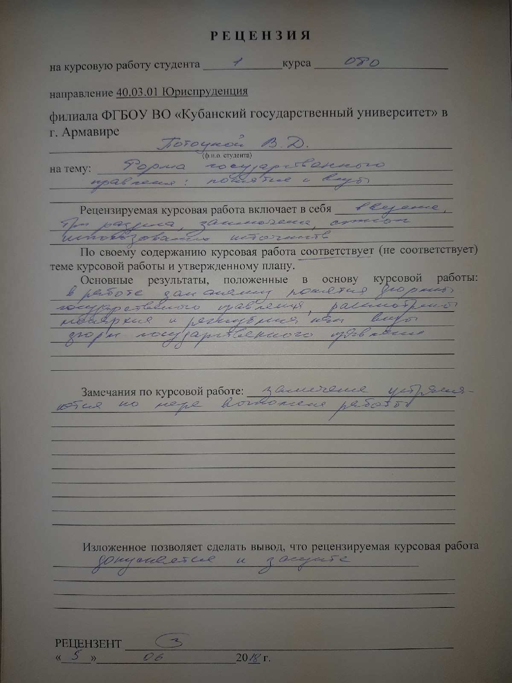

Геворкян, М. В. Истоки теории разделения властей. М., 2015. С. 119
Четвернин В.А. Понятия права и государства. М., 2017. С. 331.
Вишневский А.Ф. Общая теория государства и права: курс лекций. М., 2016. С. 341.
Павлов В. П. Формы правления и политического режима. В поисках нового содержания. М., 2015. С. 121.
Гумплович Л. П. Общее учение о государстве. СПб., 2014. С.47.
Марченко М.Н. Теория государства и права: курс лекций. М., 2017. С. 67
Краснов Ю.К. Юридическая техника: учебник. М., 2017. С. 34
Денисов А.И. Сущность и формы государства. М., 2015. С. 88
Хропонюк В.Н. Теория государства и права: Учебное пособие для высших учебных заведений. М., 2017. 274 с.
Рассолов М.М. Теория государства и права: учебник для вузов. М., 2016. С. 15
Лазарев В.Н. Общая теория права и государства. М., 2017. С. 23
Чиркин Е.В. Нетипичные формы правления в современном мире. М., 2018. С. 47
Чиркин Е.В. Нетипичные формы правления в современном мире. М., 2018. С. 71

